# ЗАГОЛОВОК

**Аннотация:**

**Ключевые слова:**

Абзац текста абзац текста абзац текста абзац текста абзац текста абзац текста абзац текста абзац текста абзац текста абзац текста абзац текста абзац текста абзац текста абзац текста абзац текста абзац текста абзац текста абзац текста абзац текста абзац текста абзац текста абзац текста абзац текста абзац текста.

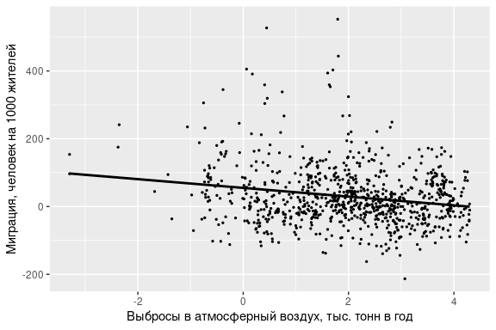

Рис. Подпись